МІНІСТЕРСТВО АГРАРНОЇ ПОЛІТИКИ ТА ПРОДОВОЛЬСТВА УКРАЇНИ
СУМСЬКИЙ НАЦІОНАЛЬНИЙ АГРАРНИЙ УНІВЕРСИТЕТ

Архітектура будівель і споруд

Курс лекцій
Частина 5

Методичні вказівки щодо підготовки до лекцій

СУМИ 2012

МІНІСТЕРСТВО АГРАРНОЇ ПОЛІТИКИ ТА ПРОДОВОЛЬСТВА УКРАЇНИ
СУМСЬКИЙ НАЦІОНАЛЬНИЙ АГРАРНИЙ УНІВЕРСИТЕТ
Кафедра архітектури та інженерних вишукувань

Архітектура будівель і споруд

Курс лекцій
Частина 5

Методичні вказівки щодо підготовки до лекцій

для студентів 2 курсу денної та 3 курсу заочної форм навчання напряму підготовки 6.060101 «Промислове та цивільне будівництво»

СУМИ 2012
ББК 38.4

Укладачі: Височин І.А., к.т.н., доцент, завідувач кафедри архітектури та інженерних вишукувань
Височина Т.О., к.т.н., доцент кафедри архітектури та інженерних вишукувань
Галушка С.А., старший викладач кафедри архітектури та інженерних вишукувань

Архітектура будівель і споруд. Курс лекцій для студентів 2 курсу денної та 3 курсу заочної форм навчання для студентів 2 курсу денної та 3 курсу заочної форм навчання напряму підготовки 6.060101 «Промислове та цивільне будівництво». – Суми: СНАУ, 2012. - 28 с., 42 рис., бібл.

Методичні вказівки спрямовані на надання методичної допомоги студентам під час вивчення курсу лекцій. Містять загальні методичні рекомендаціі, приклади, основні нормативні дані.

Рецензенти: Душин В.В., к.т.н., доцент кафедри будівельних конструкцій Сумського національного аграрного університету,
Павлов О.П., доцент кафедри будівельного виробництва Сумського національного аграрного університету.

Відповідальний за випуск: Галушка С.А., ст. викладач кафедри архітектури та інженерних вишукувань

Рекомендовано до видання вченою радою ННІТІ СНАУ Протокол № 9 від 21.05.2012р.

© Сумський національний аграрний університет, 2012
Зміст

№  п/п | Назва | Стор.
1. | Тематичний план | 4
2. | Лекція 7. Великопанельні будівлі. Будівлі з об’ємних блоків | 5
3. | Рекомендована література | 26

Тематичний план

№  теми | Назва теми | Години д.ф.н.
1. | Суть архітектури. Її визначення і задачі | 2
2. | Основні положення проектування житлових та громадських будівель. Загальні відомості про проектування житлових будівель | 2
3. | Основні конструктивні системи та схеми будівель і споруд. Основи і фундаменти | 2
4. | Стіни і перегородки. Перекриття та підлоги | 2
5. | Покриття. Світлопроводи | 2
6. | Сходи і пандуси. Будівлі з великих блоків | 2
7. | Великопанельні будівлі. Будівлі з об’ємних блоків | 2
8. | Особливості об’ємно-планувальних рішень, конструктивних та будівельних систем каркасно-монолітних багатоповерхових житлових будинків | 2
9. | Конструктивні вирішення промислових будівель | 2
Разом |  | 18

Лекція 7. Великопанельні будівлі. Будівлі з об'ємних блоків (1 год)

План лекції:
1. Класифікація великих стінових панелей
2. Конструктивні схеми
3. Види об'ємних залізобетонних блоків
4. Конструктивні та об'ємно-планувальні вирішення об'ємних блоків

1. Класифікація великих стінових панелей
Великопанельними називають будівлі, що монтуються із заздалегідь виготовлених великорозмірних площинних елементів стін, перекриттів і покриттів та інших конструкцій.
Ці збірні конструкції мають підвищену заводську готовність – опоряджені зовнішні та внутрішні поверхні, вмонтовані вікна і двері.
За конструктивною схемою вони бувають безкаркасні з поздовжніми і поперечними несучими стінами і каркасні.
Безкаркасні складаються з меншої кількості збірних елементів і характеризуються простотою монтажу і переважно застосовувалися в масовому житловому будівництві. У цих будівлях зовнішні і внутрішні стіни сприймають навантаження, що діють на будівлю.
Просторова жорсткість і стійкість забезпечується взаємним зв'язком між панелями стін і перекриттів. Тут може бути чотири конструктивних варіанта опертя плит: на поздовжні несучі стіни; по контуру; на внутрішні поперечні стіни; із трьох боків.
У каркасно-панельних будівлях діючі на них навантаження сприймають ригелі і стояки каркасу, а панелі виконують найчастіше тільки захисні функції. При цьому розрізняють такі конструктивні схеми: з повним поперечним каркасом; з повним поздовжнім каркасом; з просторовим каркасом; з неповним поперечним каркасом і несучими зовнішніми стінами; з опертям плит перекриття у чотирьох ріжках будівлі безпосередньо на колони (безригельний варіант), з опертям панелей на зовнішні панелі і на два стояки по внутрішньому ряду.
Вибір тієї чи іншої конструктивної схеми залежить від виду будівлі, яку проектують, кількості поверхів у ній та інших факторів. Так, великопанельні житлові будинки проектують, як правило, безкаркасними. Ці будинки, порівняно з каркасними, дають змогу зменшити кількість типорозмірів збірних елементів, скоротити витрату металу, спростити процес монтажу та інше. Проте каркасні будівлі, порівняно з безкаркасними, мають більшу жорсткість і стійкість.
Горизонтальна схема членування утворюється одноповерховими панелями розміром на одну кімнату (з одним вікном), на дві кімнати і смугова (із смугових поясних і простінкових панелей).
Вертикальна схема утворюється з панелей на два поверхи:
з одним вікном на поверх і смугова;
з двоповерхових простінкових панелей та міжповерхових поясних панелей.
У практиці цивільного будівництва великого поширення набула горизонтальна схема розрізки стін.
Стінові панелі через значну довжину та висоту при невеликій товщині їх не мають самостійної стійкості. Ця стійкість забезпечується кріпленням панелей між собою, з конструкціями перекриттів та інше. Залежно від виду конструктивної схеми стінові панелі поділяють на несучі, самонесучі і навісні. Панелі зовнішніх стін можуть бути одношаровими і багатошаровими.
Одношарові панелі виготовляють з однорідного малотеплопровідного матеріалу (легкого або пористого бетону; γ=600-700 кг/м³; 800-1100кг/м³), панель армують зварним каркасом і сіткою. (δ=240-320 мм).
Двошарові панелі складаються з несучого шару з щільного легкого або важкого бетону В10 – В15 γ=1 000 кг/м³ і утеплюючого шару.
Тришарові панелі складаються з двох тонких залізобетонних плит та ефективного теплоізоляційного шару, що вкладається між ними, він визначається теплотехнічним розрахунком.
Стики між панелями зовнішніх стін повинні бути герметичними. Вони розрізняються на вертикальні і горизонтальні.
Вертикальні стики за способом зв'язків панелей між собою поділяють на пружно-піддатливі та жорсткі.
Для влаштування горизонтальних стиків верхню стінову панель укладають на нижню на цементному розчині.
Панелі внутрішніх стін безкаркасних будівель з'єднують зварюванням з'єднувальних стержнів  12 мм із закладними деталями по верху панелі.

2. Конструктивні схеми
Розрізняють системи каркасів у каркасно-панельному будівництві: рамні, рамно-зв'язкові і зв'язкові.
Рамна система складається з колон, жорстко з'єднаних із ними ригелів перекриттів, що розташовуються у взаємно перпендикулярних напрямах і утворюють таким чином жорстку конструктивну систему.
У рамно-зв'язкових системах спільна робота елементів каркасу досягається перерозподілом частки участі в ній рам і вертикальних стінок-зв'язків (діафрагм). Стінки-діафрагми розміщують по всій висоті будівлі, жорстко закріплюють у фундаменті і з примикаючими колонами. Відстань між діафрагмами становить 24 – 30 м, для будівель від 3 до 12 поверхів з сіткою колон 6х6 м; 6х3 м.
Для громадських будівель з більшою кількістю поверхів застосовують зв'язкові системи каркасів з просторовими зв'язковими елементами у вигляді жорстко з'єднаних між собою під кутом стінок або просторових елементів, що проходять по всій висоті будівлі, які утворюють так зване ядро жорсткості. Ці просторові зв'язкові елементи жорсткості закріплюють у фундаментах і скріплюють з перекриттями, що утворюють горизонтальні зв'язки на поверхах – діафрагми (диски), які і сприймають горизонтальні (вітрові) навантаження, що передаються на стіни. Просторові зв'язкові елементи розміщують звичайно в центральній частині висотних будівель і використовують для створення захисту ліфтових і комунікаційних шахт, сходових кліток.
Кращі показники щодо витрати матеріалів мають монолітні залізобетонні ядра жорсткості, які влаштовують до монтажу каркаса методом ковзної опалубки з наступним використанням для розміщення на них монтажних кранів.
Для великопролітних громадських будівель використовують плоскі несучі конструкції (стояково-балкові системи з балками або фермами, рами криволінійні системи, арки). Вони працюють у вертикальній площині, і сприймання горизонтальних навантажень, забезпечення просторової жорсткості і стійкості покриття досягають жорстким з'єднанням конструктивних елементів між собою та спеціальними зв'язковими елементами. Просторові конструкції великопролітних громадських будівель виконують у вигляді перехресних балкових систем, оболонок, складок, висячих систем та ін. Вибір тієї чи іншої системи великопролітних будівель у кожному випадку залежить від особливостей об'ємно-просторового вирішення та ін.

3. Види об'ємних залізобетонних блоків
Об'ємними блоками називаються великі залізобетонні коробки, що являють собою окремі приміщення або квартири та виготовляються в заводських умовах. При виготовленні блоків в заводських умовах виконують також усі роботи, пов'язані з опорядженням та внутрішніми обладнанням приміщень. Близько 85% усіх робот на спорудженні будівлі переноситься в заводські умови. За способом виготовлення об'ємні блоки бувають складені з окремих панелей і монолітні. Складені блоки виготовляють з великорозмірних панелей і поділяють на каркасні і безкаркасні. Каркасні блоки складаються з каркасу (стояків і ригелів), навісних панелей і плит підлоги. Безкаркасні складають у спеціальних кондукторах з окремих панелей і потім з'єднують між собою зварюванням закладних деталей. За конструктивною схемою такі будинки ділять умовно на три типи: блокові, панельно-блокові та каркасно-блокові.

4. Конструктивні та об'ємно-планувальні вирішення об'ємних блоків
При блоковій схемі будинки складаються з окремих блоків, що встановлюються поряд і один на одного. Ця схема найбільш індустріальна, бо дає змогу більшу частину робіт перенести в заводські умови. Недоліком цієї схеми є наявність подвійних внутрішніх стін і перекриттів, тобто невиправдана витрата матеріалів.
При панельно-блоковій схемі поряд з блоками застосовують панелі які дають змогу мати одношарові стіни. Для цієї схеми характерною особливістю є потреба виконання більш як половини опоряджувальних робіт на будівельному майданчику.
Каркасно-блокові схеми – це поєднання каркасу із стояків і ригелів та об'ємних блоків, що спираються на каркас. Враховуючи те, що кожний блок сприймає незначні навантаження, їх виготовляють з легких матеріалів.
Враховуючи все це, найбільш прийняті блокові схеми.
За розмірами і масою їх ділять:
  - дрібні об'ємні блоки, до яких належать санітарно-технічні блоки-кабіни;
  - об'ємні блоки середньої величини розміром з кімнату (блок-кімната) мають такі габарити: (в плані) від 2,4х4,8 до 3,6х6 м і масу від 5 до 10 т і більше. У цих блоках-кімнатах розміщуються житлові кімнати, спальні, кухні, сходи або комбінації: спальня+коридор;
  - великорозмірні об'ємні блоки розміром на 2 кімнати або на квартиру. Маса їх від 15 до 25 т.
Способи опертя блоків:
    - по чотирьох кутах,
    - по двох коротких сторонах,
    - по двох довгих сторонах,
    - по периметру.
Кращий – по 4-х кутах.
Вертикальні колодязі, утворені стикуванням зовнішніх стінових панелей, заповнюють легким керамзитобетоном, піно- або газобетоном. Найчастіше для таких будівель влаштовували стовпчасті і збірні фундаменти.

Великопанельні будівлі. Конструктивні схеми
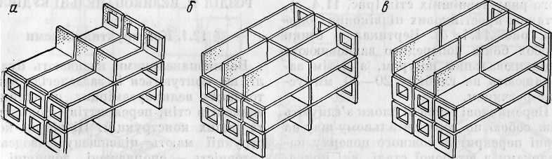
Рис. 2. Конструктивні схеми каркасно-панельних будівель

Конструктивні схеми безкаркасних великопанельних будівель

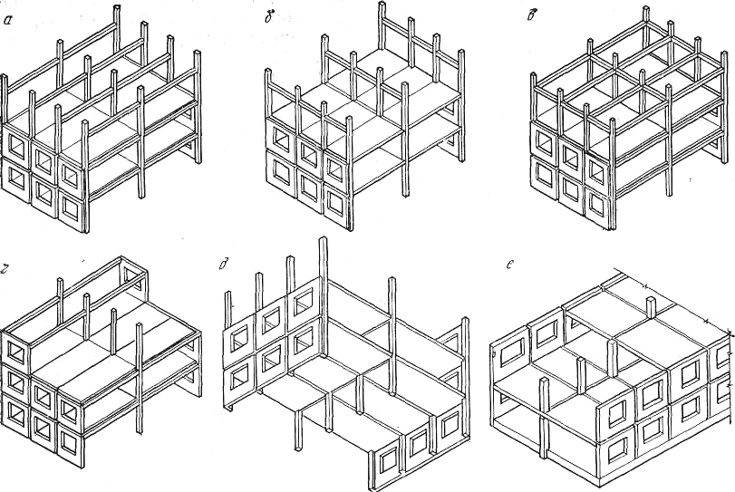

Конструктивні схеми каркасно-панельних будівель

Великопанельні будівлі. Конструктивні схеми
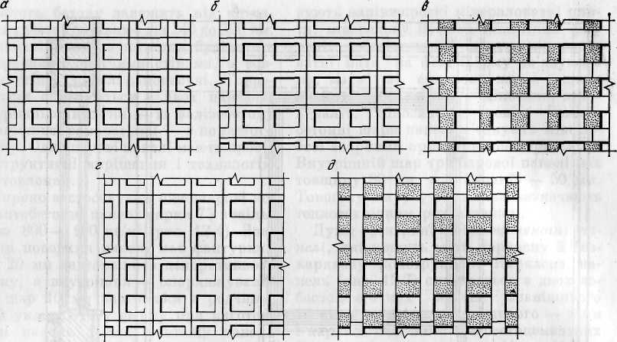

Схеми розрізки зовнішніх стін на панелі:
а — горизонтальна на одну кімнату; б — те саме, на дві кімнати; в — те саме, смугова; г — вертикальна; д — те саме, смугова

Великопанельні будівлі. Конструкції стінових панелей
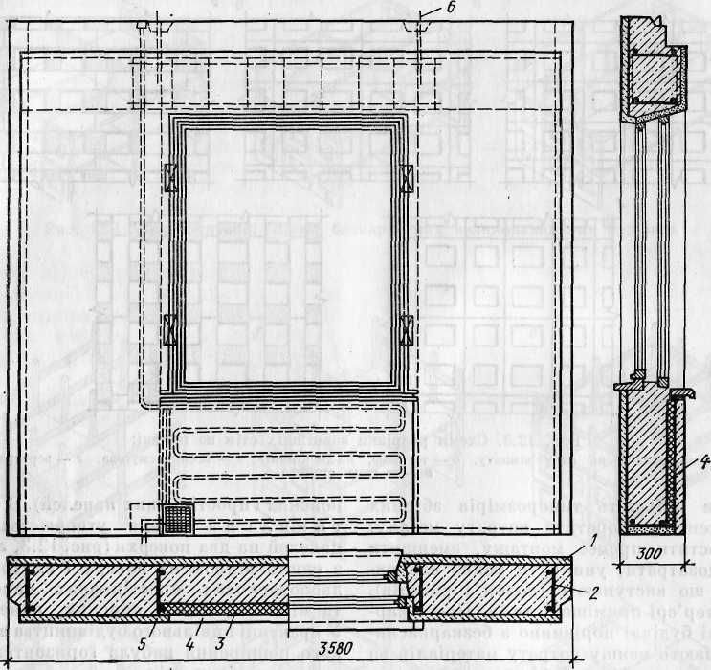
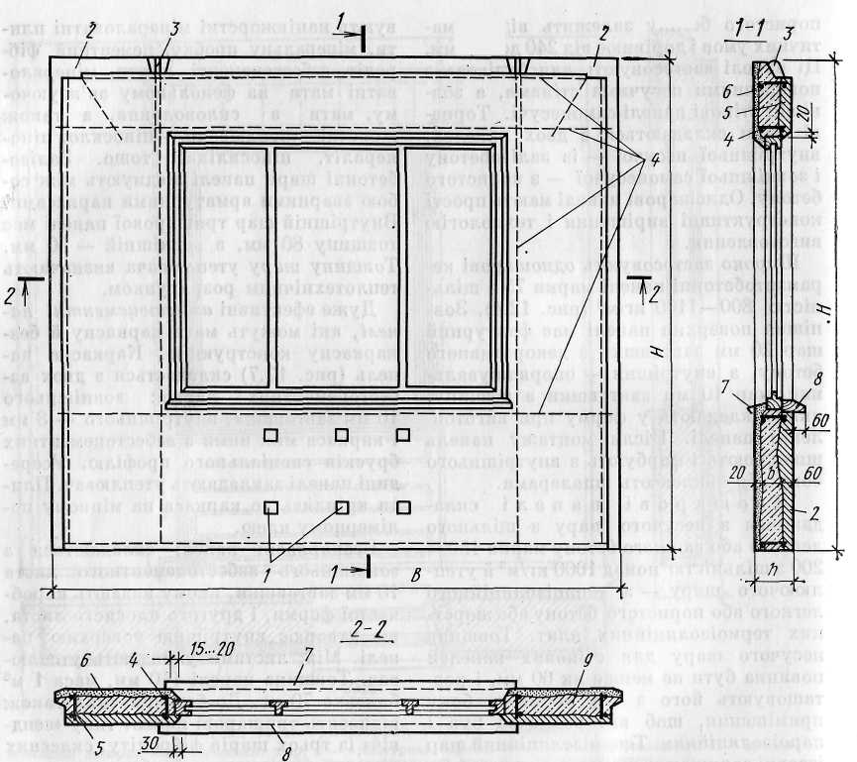

Двошарова стінова панель з легкого бетону:
1 — закладні деталі для кріплення радіаторів; 2 — закладні деталі; 3 — монтажні петлі; 4 — каркас; 5 — несучий шар; 6 — опоряджувальний шар; 7 — злив; 8 — підвіконна дошка; 9 — великопористий (теплоізоляційний) бетон
Одношарова стінова панель:
1 — зовнішній декоративний (захисний) шар; 2 — арматурний каркас; 3 — ефективний утеплювач; 4 — панель опалення; 5 — внутрішній опоряджувальний шар; 6 — монтажна петля

Великопанельні будівлі. Конструкції стінових панелей
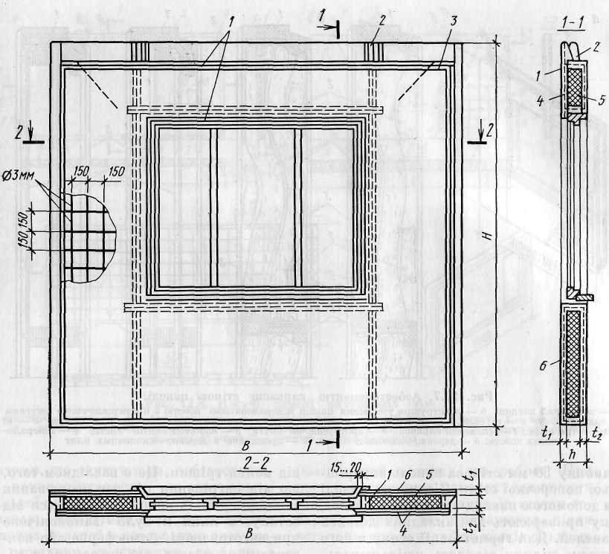
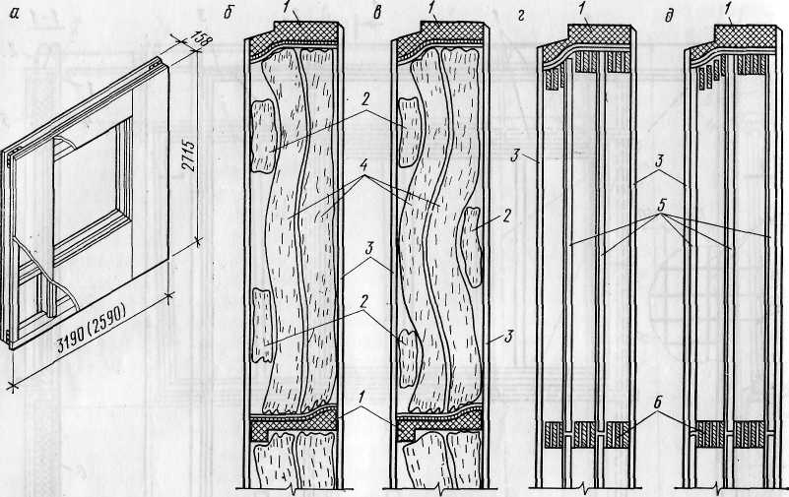

Тришарова стінова панель:
1 — зварні каркаси, покриті бетоном, 2 — монтажні петлі, 3 — закладні деталі; 4 — арматурні сітки; 5 — утеплювач; 6 — важкий бетон
Азбестоцементні каркасні стінові панелі:
а — загальний вигляд; б — конструкція утеплення панелі мінераловатною повстю з протиусадочними смугами з одного боку; в — те саме, з двох боків; г — утеплення деревно-волокнистими плитами в два шари; д — те саме, в три шари; 1 — елементи каркаса; 2 — проти-усадочні смуги; 3 — азбестоцементні листи; 4 — мінераловатна повсть; 5 — деревно-волокнисті плити; 6 — прокладка з деревно-волокнистих плит

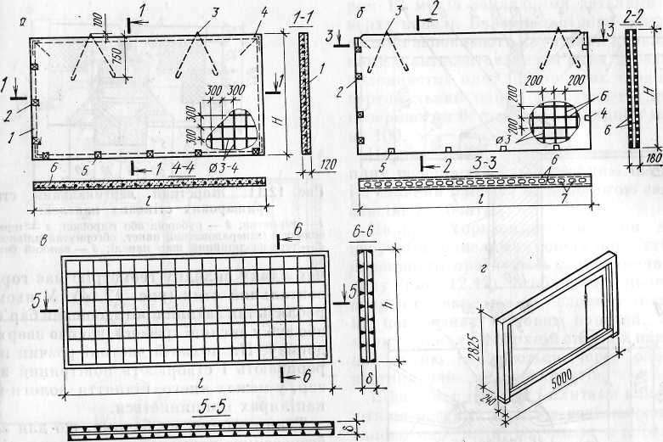
Несучі панелі внутрішніх стін: а — суцільна одношарова; б — багатопустотна; в — часторебрис-та; г — з ребрами по контуру; 1 — зварні каркаси; 2 — те саме, для кріплення коробки; 3 — монтажні петлі; 4 — закладні деталі; 5 — дерев'яні пробки; 6 — зварні сітки; 7 — пустоти (круглі й овальні)

Великопанельні будівлі. Стики стінових панелей
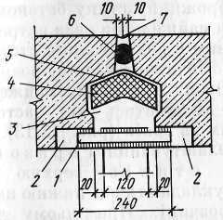

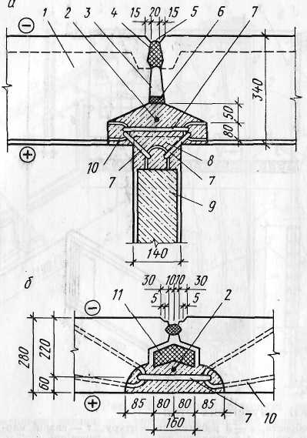
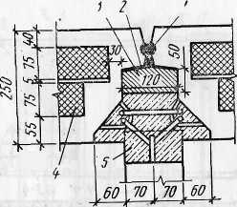
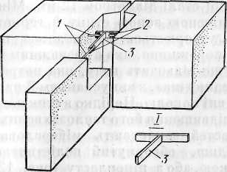
Конструкція вертикального пружнопіддатливого стику панелей:
1 — стальна накладка; 2 — закладні деталі; 3 — важкий бетон; 4 — термовкладиш; 5 — смуга гідроізолу або руберойду; 6 — герніт або пороізол; 7 — розчин або герметик
Жорсткий вертикальний стик тришарових стінових панелей:
1 — герметик; 2 — руберойд або гідроізол; 3 — термовкладиш (мінераловатний пакет, обгорнутий плівкою); 4 — термоізоляційний шар панелі; 5 — важкий бетон
З'єднання стінових панелей за допомогою зварного стального анкера-зв'язку:
1 — арматурні випуски з панелей; 2 — зварні шви; 3 — Т-подібний анкер-зв'язок; 4 — деталь анкера-зв'язку

Монолітний вертикальний стик:
а — вертикальний стик, б — те саме, з утеплювальним пакетом; 1 — зовнішня керамзитобетонна панель; 2 — анкер діаметром 12 мм; 3 — дренажний канал; 4 — пороізоловий джгут; 5 — герметик; 6 — прокладка; 7 — скоби; 8 — бетон М200; 9 — внутрішня несуча панель із залізобетону: 10 — петля; 11 — мінераловатний пакет
Великопанельні будівлі. Стики стінових панелей
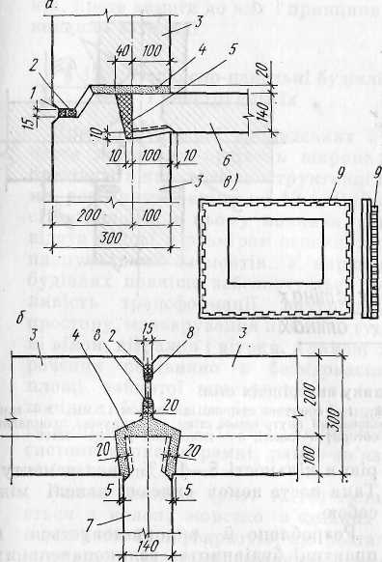
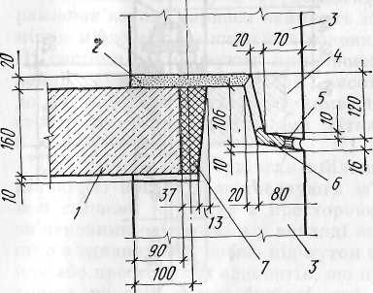
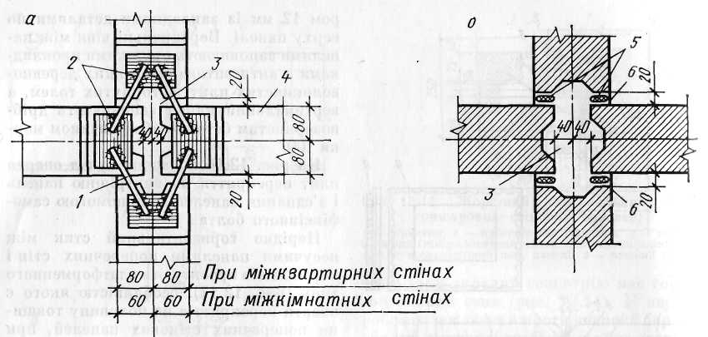
Безметалевий стик панелей:
а — горизонтальний стик, б — вертикальний стик; в — схема панелі; 1 — розчин; 2 — герметизуюча мастика; 3 — панель зовнішньої стіни; 4 — розчин; 5 — утеплювач; 6 — панель перекриття; 7 — панель внутрішньої поперечної стіни; 8 — герніт або пороізол; 9 — шпонка
Конструкція горизонтального стику одношарових стінових панелей:
1 — залізобетонна панель перекриття; 2 — цементний розчин М100; 3 — стінова панель; 4 — протидощовий бар'єр; 5 — герметизуюча мастика (тіоколова або поліізобутиленова УМС-50); 6 — пороізол або герніт; 7 — термовкладиш в гідроізоляційній оболонці
Конструкція стику внутрішніх стін:
а — на рівні перекриттів; б — на рівні перерізу панелей; 1 — сполучні стержні діаметром 12 мм; 2 — закладні деталі; 3 — монолітний бетон М200; 4 — панель поздовжньої внутрішньої стіни; 5 — пружна прокладка (антисептована м'яка деревно-волокниста плита, обгорнута толем); 6 — цементний розчин М100
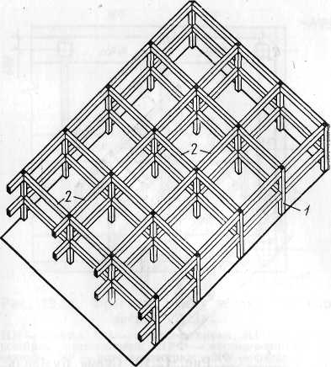
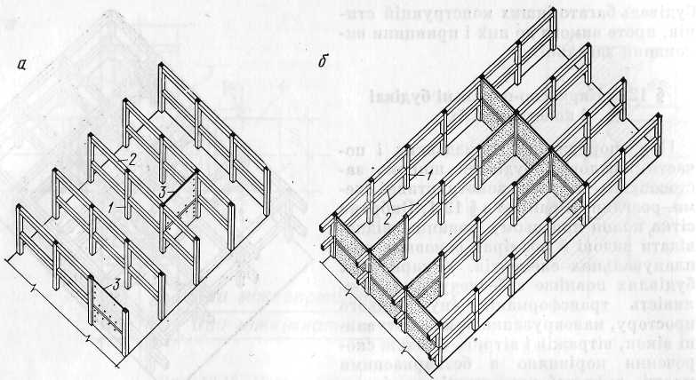
Великопанельні будівлі. Каркасно-панельні будівлі і конструкції їх
Схема будівлі з рамною системою:
1 — колона; 2 — ригелі
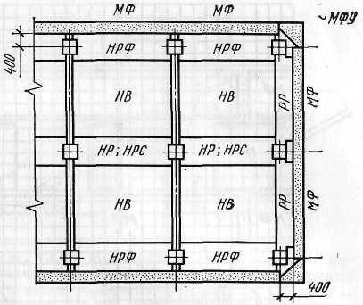

Схема будівель з рамно-зв'язковими каркасами:
а — з плоскими зв'язками; б — з просторовими зв'язками, 1 — колони; 2 — ригелі; 3 — плоскі зв'язкові елемента

Фрагмент плану перекриттів каркасної будівлі:
НВ — настил; НР — настил-розпірка; НРС — настил-розпірка сантехнічний; НРФ — настил-розпірка фасадний; РР — ригель-розпірка; МФ — фасадна стінова панель; НФУ — наріжна фасадна стінова панель

Великопанельні будівлі. Каркасно-панельні будівлі і конструкції їх

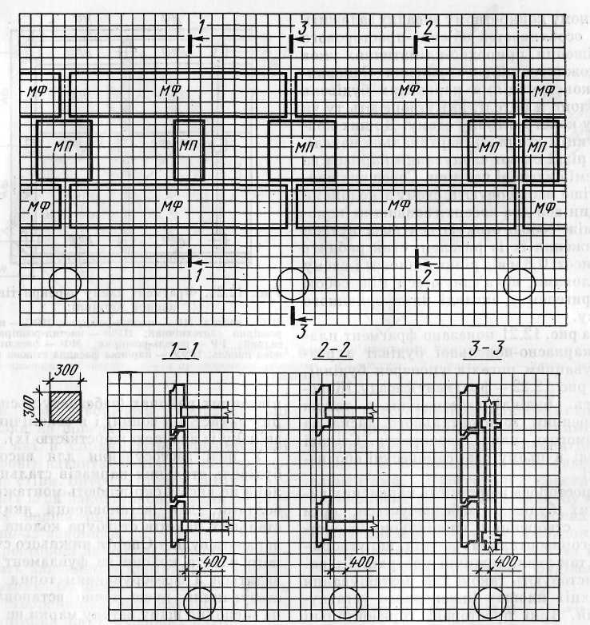
Фрагмент фасаду каркасно-панельної будівлі: МФ — фасадна стінова панель; МП — простінкова стінова панель

Великопанельні будівлі. Стики конструкцій каркасних будівель
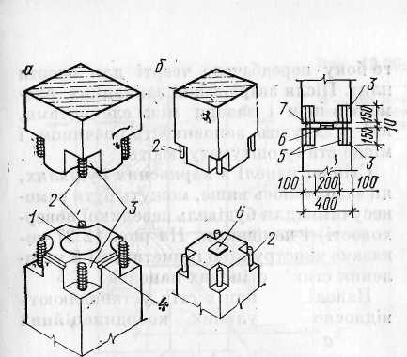
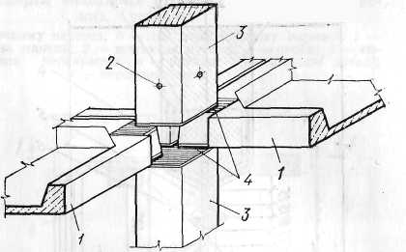
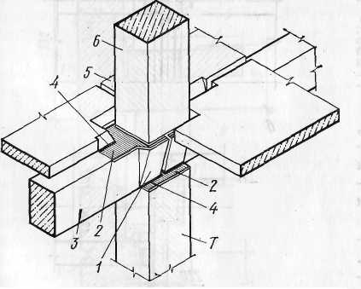
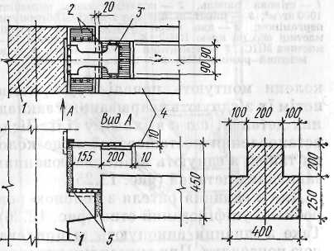

Типи стиків колон:
а — сферичний; б — плоский безметалевий; 1 — сферична бетонна поверхня; 2 — випуски арматурних стержнів; 3 — стикувальні ніші; 4 — паз для монтажу хомута; 5 — розчин М300 або дрібнозернистий бетон; 6 — центруючий бетонний виступ; 7 — зварювання випусків арматури
Конструкція стику колони з панелями покриттів при безригельному каркасів 1 — панелі перекриттів; 2 — монтажні отвори; 3 — колони; 4 — шви зварювання колон з панелями
Платформений стик колон з ригелями:
1 — опорний кінець ригеля; 2 — закладні деталі; З — ригель; 4 — шви зварювання; 5 — панелі перекриття; 6 — верхня колона; 7 — нижня колона
Вузол з'єднання ригеля з колоною:
1 — колона, 2 — закладна деталь; 3 — сполучна планка; 4 — ригель; 5 — цементний розчин М200

Великопанельні будівлі. Стики конструкцій каркасних будівель
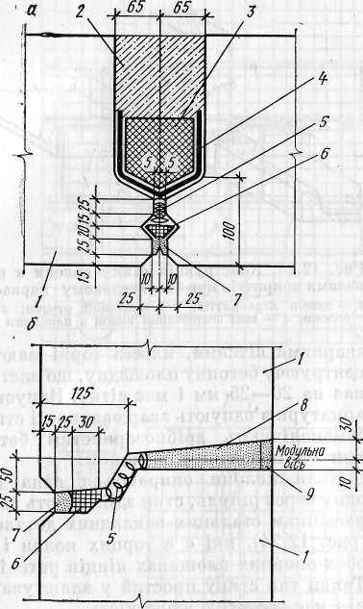
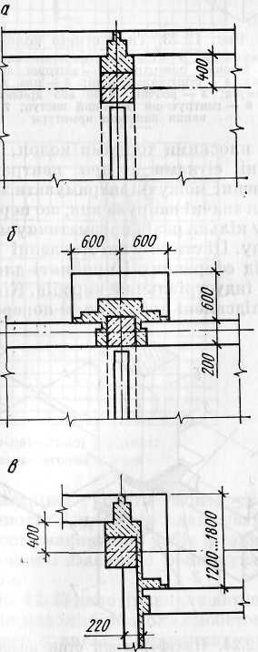

Герметизація й утеплення стиків панелей:
а — вертикальний стик; б — горизонтальний стик; 1 — стінова панель; 2 — керамзитобетон щільністю 1000 кг/м3: 3 — пакет із пінополістиролу, обгорнутий пергаміном; 4 — два шари руберойду на бітумній мастиці або на клею КН-2; 5 — смолене клоччя; 6 — мастика МПС; 7 — цементний розчин М100; 8 — цементний розчин М50; 9 — штукатурний розчин
Прив'язка зовнішніх стін каркасних будівель до координаційних осей:
а — рядових стін; б — стін з пілястрами; в — стін з уступом 1200—1800 мм

Великопанельні будівлі. Стики конструкцій каркасних будівель
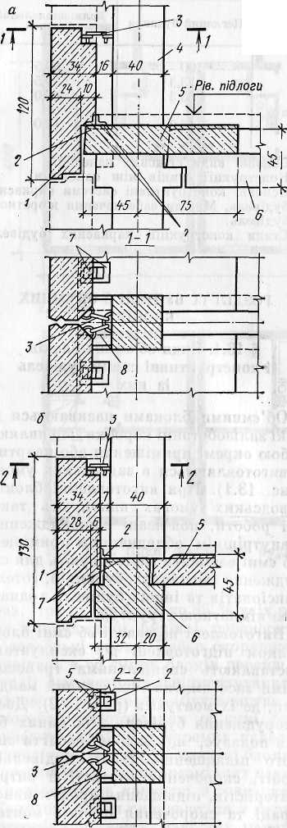
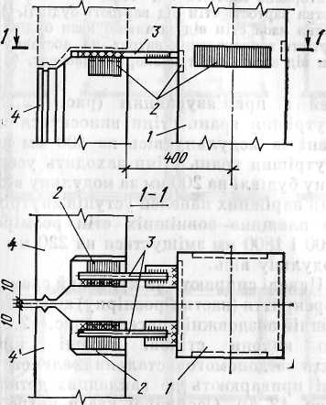
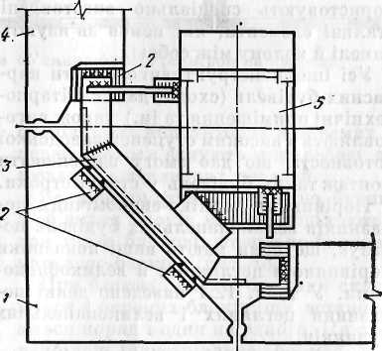

Опертя зовнішніх стінових панелей каркасних будівель:
а — при поперечному каркасі; б — при поздовжньому каркасі; 1 — керамзитобетонна панель; 2 — монтажні кутики; 3 — скоба; 4 — колона; 5 — панель перекриття; 6 — ригель; 7 — закладні деталі; 8 — керамзитобетон
Вузол кріплення стінових панелей до колони каркаса:
1 — колона; 2 — закладна деталь; 3 — сполучна арматура; 4 — стінова панель
Кріплення наріжної стінової панелі до колони:
1 — зовнішня наріжна стінова панель; 2 — закладні деталі; 3 — сполучні елементи; 4 — стрічкова стінова панель; 5 — колона
Будівлі з об'ємних блоків

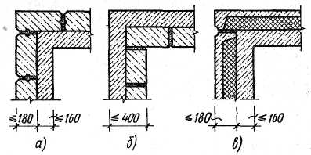
Конструкція збірно-монолітних стін:
а — двошарова із зовнішнім шаром з теплоізоляційних блоків; б — те ж, з внутрішнім шаром; в — тришарова із зовнішнім утепленням двошаровими панелями

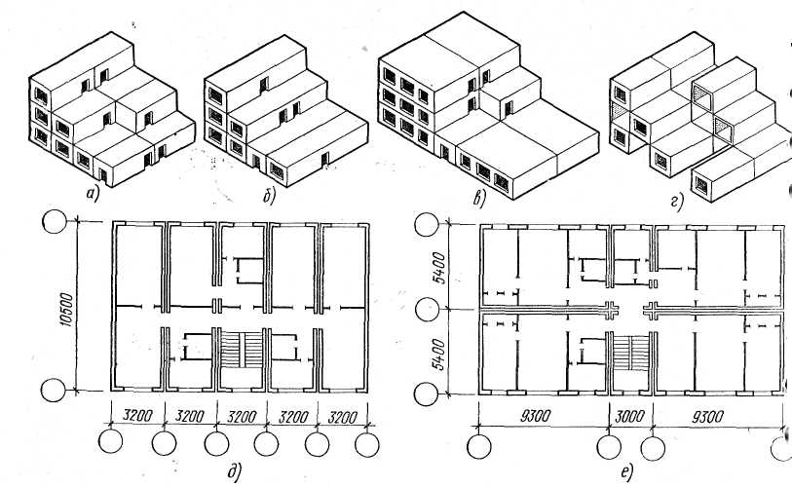
Будівлі з об'ємних елементів блокової і панельно-блокової схем:
а — з блок-кімнат; б — з блоків на ширину будівлі; в — з блок-квартир; г— з сото-блоків; д—план будівлі з блоків але ширину будівлі; е — план будівлі з блок-квартир
Будівлі з об'ємних блоків
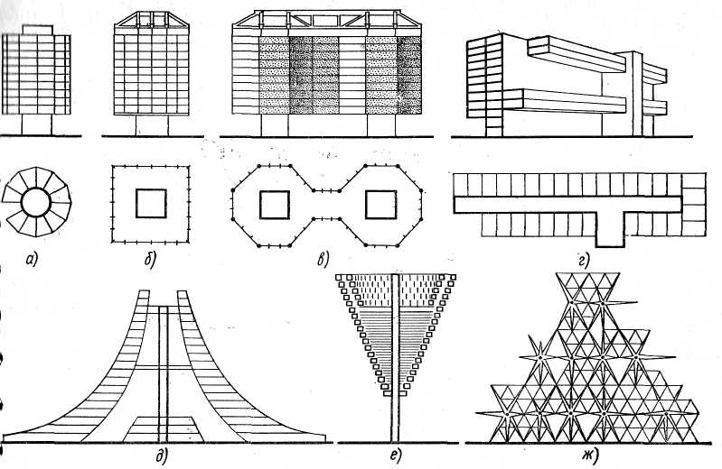
Будівлі з об'ємних елементів каркасно-блокової схеми:
а — з ядром жорсткості у вигляді башти і консольними об'ємними елементами; б — те ж, з підвісними об'ємними елементами (будівля з підвісними поверхами); в — будівля з підвісними поверхами при двох баштах (ядрах жорсткості); г — консольні об'ємні елементи при протяжному ядрі жорсткості; д — складна структура для розміщення об'ємних житлових елементів (проект забудови м. Токіо архит. Танге); е — воронкоподібна структура для розміщення об'ємних житлових елементів і зміни їх у міру їх морального зносу; ж — просторова структура на основі зіркоподібних «їжак» для заповнення об'ємними елементами

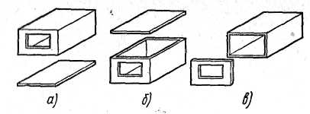

Типи об'ємних елементів:
а — «ковпак»; б — «стакан»; в — «лежачий стакан»
Будівлі з об'ємних блоків
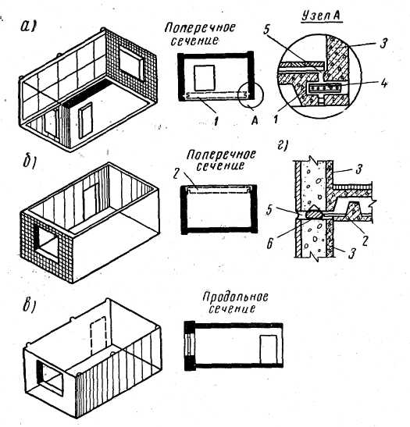
Монолітні просторові блоки:
а — типу «ковпак»; б — типу «стакан»; в — типу «труба»; г — вузол блоку типу «стакан»; 1 — панель підлоги; 2 — панель стелі; 3 — об'ємний блок; 4 — шпонка; 5 — розчин; 6 — палять пороизол на мастиці изол

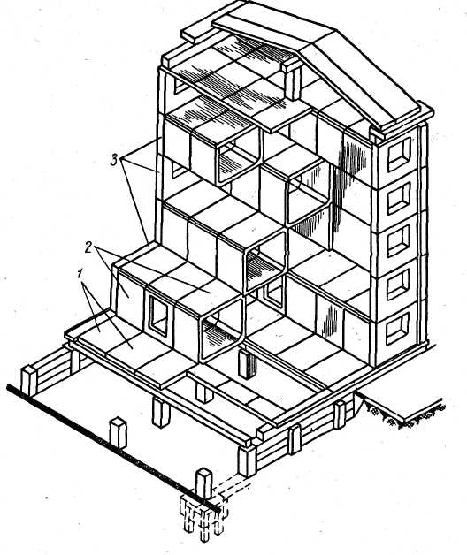
Панельно-блокова схема будівель з сотоблоків:
1 — панелі перекриттів; 2 — сотоблоки; 3 — панелі зовнішньої стіни
Будівлі з об'ємних блоків
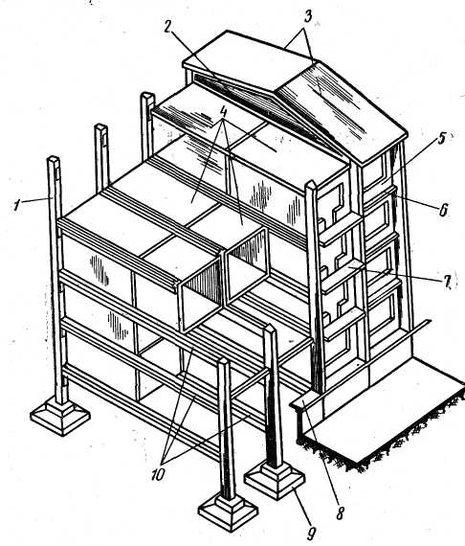
Каркасно-блокова схема будівель (стійкі і об'ємні елементи обрізають умовно):
1 — залізобетонні стійки каркаса; 2 — залізобетонні балки; 3 — покрівельні плити; 4-5 — об'ємні елементи; 6 — зв'язок каркаса; 7 — балконна плита; 8 — цокольна плита; 9 — фундаментна плита; 10 — залізобетонний ригель каркаса

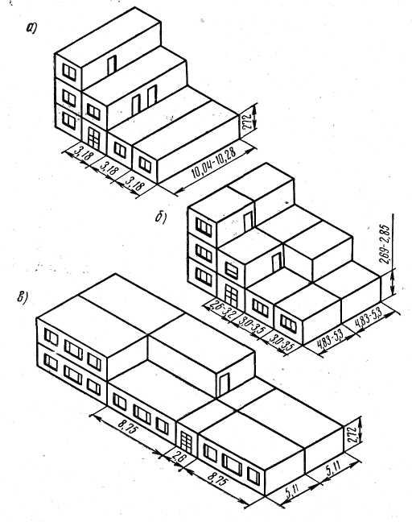
Схема будівель з суцільною розстановкою об'ємних елементів:
а — з об'ємних елементів розміром на ширину будівлі; б — з об'ємних елементів розміром на кімнату (блок-комнату); в — з об'ємних елементів розміром на квартиру (блок-квартиру)
Будівлі з об'ємних блоків
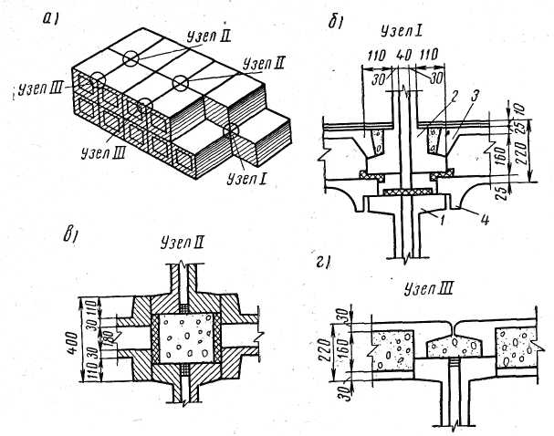
Конструктивна схема двоповерхового будинку з блок-кімнат:
а — схема укладання об'ємних блоків; б — вузол сполучення поперечних стенів, що несуть, і перекриттів; в — вузол сполучення внутрішніх поперечних і подовжніх стенів; г — вузол сполучення зовнішніх стін з внутрішньою поперечною; 1 — верхня полиця поперечної стіни, що несе; 2 — те ж, нижняя; 3 — верхня панель перекриття роздільного типу; 4 — те ж, нижняя

Будівлі з об'ємних блоків

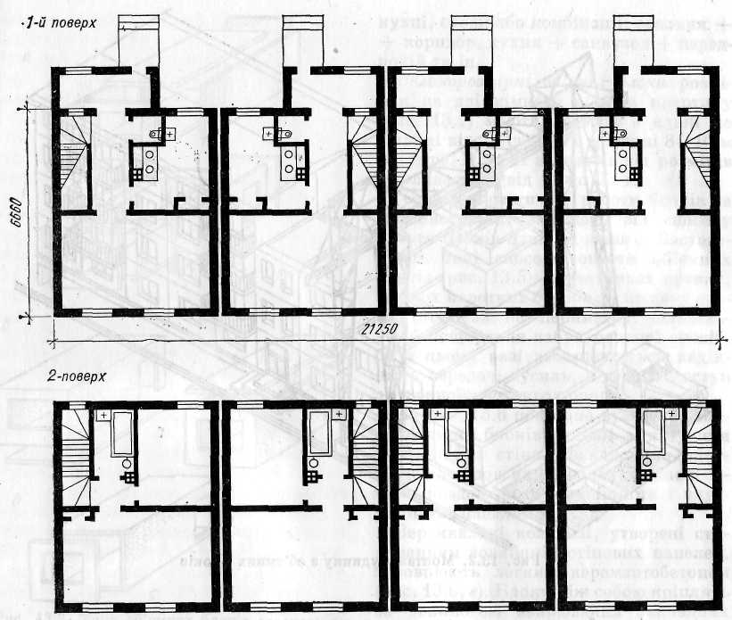
План житлового будинку з об'ємних блоків розміром на квартиру

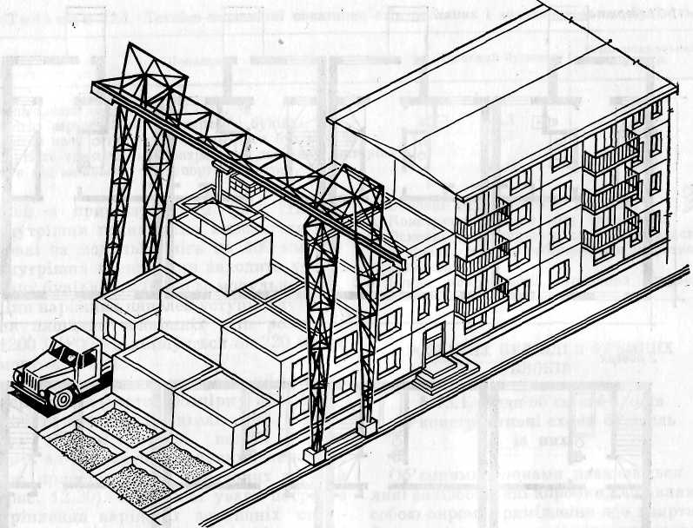
Монтаж будинку з об'ємних блоків
Будівлі з об'ємних блоків

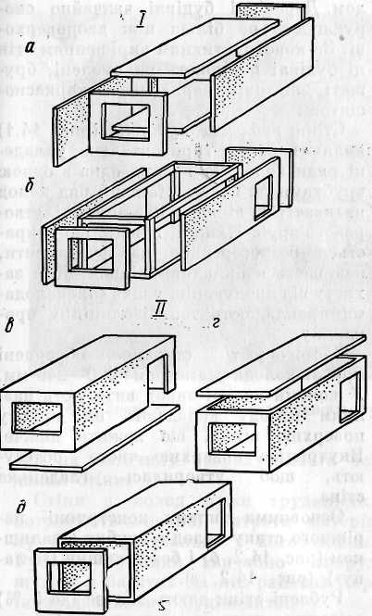

Типи об'ємних блоків за способом виготовлення:
І — складені; II — монолітні; а — безкаркасні; б — каркасний; в — мо-нолітний блок типу «ковпак»; г — те саме, типу «стакан»; 9 — те саме, без торцевої зовнішньої стін

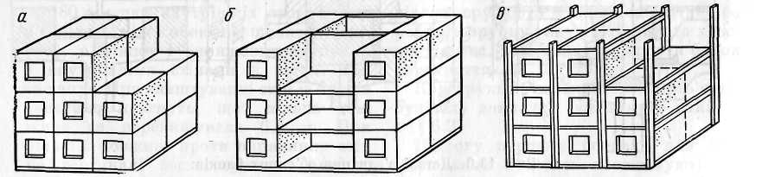

Конструктивні схеми будівель з об'ємних блоків: а — блокова; б — панельно-блокова; в — каркасно-блокова
Будівлі з об'ємних блоків

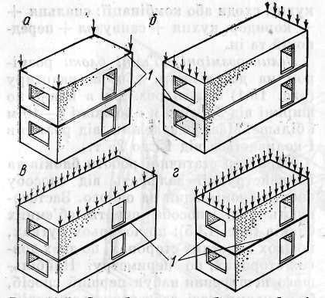
Способи опертя об'ємних блоків один на одного:
а — по чотирьох ріжках; б — по двох коротких сторонах; в — по двох довгих сторонах; г — по периметру; 1 — опорні ділянки

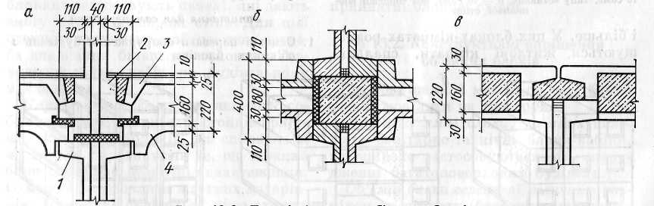
Деталі з'єднання об'ємних блоків:
а — вузол сполучення поперечних несучих стін і покриттів, б — те саме, і внутрішніх поперечних і поздовжніх стін; в — те саме, зовнішніх стін і внутрішніх панелей, 1 — верхня полиця несучої стіни; 2 — нижня полиця; 3 — верхня панель перекриття роздільного типу; 4 — те саме, нижня

Рекомендована література
№ | Вид | Назва
1 | 2 | 3
1 | Основна | Территориальный каталог индустриальных изделий для строительства объектов агропрома Сумской области. Сборник ТКЗ - 02.20.91, Т.1, Производственные здания и сооружения. К.: 1991.
2 | Основна | Территориальный каталог индустриальных изделий для строительства объектов агропрома Сумской области. Сборник ТК 114-3.87, Т.2, Жилые и общественные здания. К.: 1987.
3 | Основна | Территориальный каталог типовых строительных конструкций и изделий для жилищно-гражданского строительства в Сумской области, Сборник ТК 114-2, Кирпичные здания, каркасно-панельные здания, крупнопанельные здания, ЦИТП, К.: 1983.
4 | Основна | Территориальный каталог типовых строительных конструкций и изделий для жилищно-гражданского строительства в Сумской области, сборник ТК 02-02.20.91, ЦИТП, К.: 1991.
5 | Основна | СНиП 2.10.05-85. Предприятия, здания и сооружения по хранению и переработке зерна/ Госстрой СССР. -М.: ЦИТП Госстроя СССР, 1985. - 24 с.
6 | Основна | ДБН Б.2.4-3-95. Генеральні плани сільськогосподарських підприємств/ Держкоммістобудування України. - К.: “Укрархбудінформ”, 1995. - 56 с.
7 | Основна | СНиП 2.01.02-85. Противопожарные нормы/ Госстрой СССР. - М.: Госстроя СССР, 1986. - 16 с.
8 | Основна | СНиП 2.01.01-82. Строительная климатология и геофизика/ Госстрой СССР. -М.: Стройиздат. 1983. - 136 с.
9 | Основна | СНиП 2.03.13-88. Полы/ Госстрой СССР. - М.: ЦИТП Госстроя СССР. 1988. - 16 с.
10 | Основна | СНиП ІІ-3-79**. Строительная теплотехника/ Госстроя СССР. -М.: Стройиздат, 1982. - 40 с.
11 | Основна | СНиП ІІ-4-79. Естественное и искусственное освещение/ Госстроя СССР. - М.: Стройиздат, 1980. - 48 с.
12 | Основна | ДБН В.2.2-4-97 “Будинки та споруди дитячих закладів”. Держкоммістобудування: К - 1998. - 24 с.
13 | Основна | ДБН В.2.2-1-95 “Будинки і споруди. Будівлі і споруди для тваринництва” Держкоммістобудування.: К - 1995. - 37 с.
14 | Основна | Методичні вказівки для теплотехнічних розрахунків огороджуючих конструкцій з дисципліни “Будівельна теплофізика” (для студ. ПЦБ із спеціальності 6.092101; 7.092101). 2000.
15 | Основна | Методичні вказівки до виконання курсового проекту з дисципліни “Архітектура, планування та благоустрій сільських населених пунктів” (для студ. ПЦБ із спеціальності 6.092101; 7.092101). 2000.
16 | Додаткова | Хазін В.І. Будівлі та споруди агропромислового комплексу.  К.: Урожай, 1988. - 168 с.
17 | Додаткова | Сельскохозяйственные здания и сооружения. Д.П.Топчий,  В.А.Бондарь, О.Б.Кошлатый, Н.П.Олейник, В.И.Хазин. - 4-е изд. перераб. и доп. - М.: ВО “Агропромиздат”, 1985. - 480 с
18 | Додаткова | Вахненко П.Ф. Залізобетонні конструкції. - К.: Урожай. 1995.  368 с.
19 | Додаткова | Бабич Е.М. Конструкции из легких бетонов на пористых запол-  нителях: Учеб пособие. - Высш. школа. Головное издательство,  1988. - 208 с., 67пл., 25 табл., - Библиогр.: 37 назв.
20 | Додаткова | Громадські промислові і сільськогосподарські будівлі  П.П. Буга. - К. Вища школа. Головне видавництво, 1985. - 383 с
21 | Додаткова | Фермерские хозяйства: проекты, технологии, оборудование.  Составители: А.С.Астахов, С.В.Рыжов. Информационно-внедрен-  ческий центр “Маркетинг”, - М. 1995. - 313 с
22 | Додаткова | В.Й.Хазін, В.А.Лісенко, В.О.Бондар, М.Т.Глікман, О.Б.Кошлатий. Сільські житлові та громадські будівлі. К.Вища школа,1995,196с

Височин Іван Андрійович
Височина Тетяна Олексіївна
Галушка Сергій Анатолійович

Архітектура будівель і споруд
Курс лекцій
Частина 5
для студентів 2 курсу денної та 3 курсу заочної форм навчання напряму підготовки 6.060101 «Промислове та цивільне будівництво»

Суми, РВВ Сумський національний аграрний університет, вул. Кірова, 160.

__________________________________________________________________
Підписано до друку________2012р. Формат А4. Гарнітура Times New Roman

Тираж 50 примірників . Замовлення____________ Ум. друк. арк.

